Kaptcha驗證碼

一、介紹

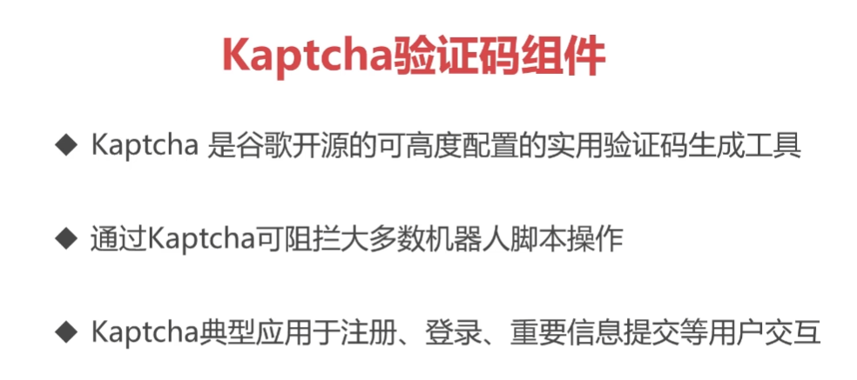

二、使用方法

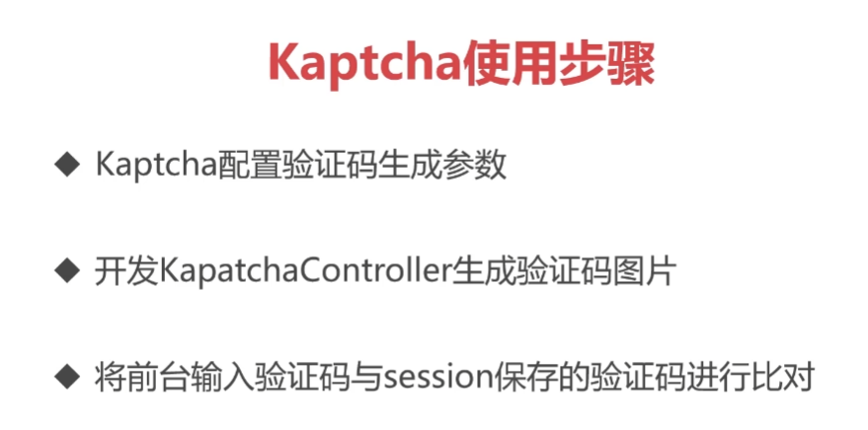

1.在Maven中引入依賴

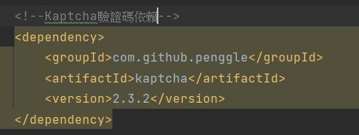

2.在applicationContex.xml中配置Kaptcha

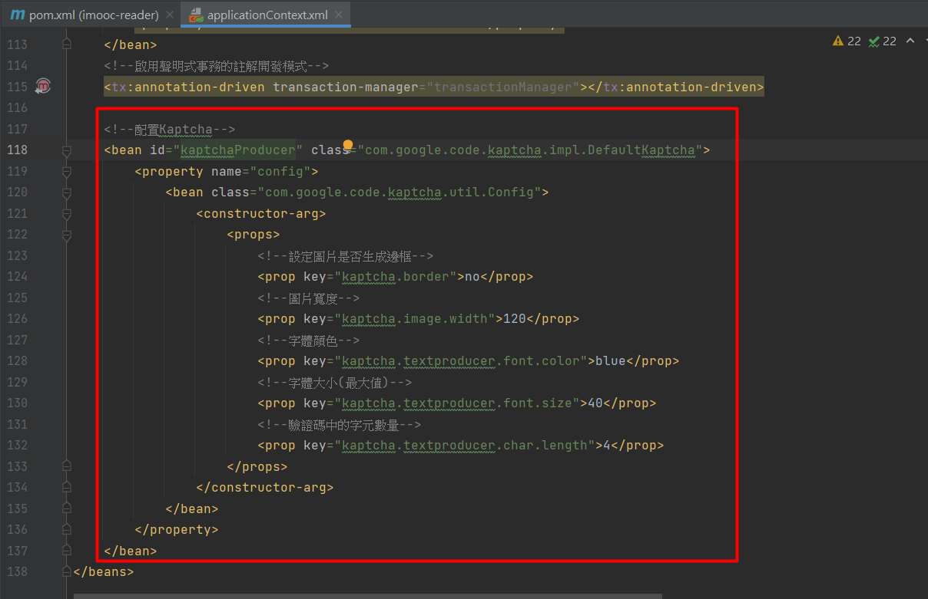

2.建立Controller產生Kaptcha驗證碼

